Уважаемый покупатель!
Издательство “Титул” с 1991 года издает учебники и пособия по английскому языку для образовательных учреждений и с 2014 года развивающие пособия для дошкольных учреждений.
Особенности пособий для дошкольных учреждений, выпускаемых издательством:
- Пособия написаны в соответствии с ФГОС ДО и предназначены для обучения дошкольников английскому и русскому языку и их общему развитию.
- Пособия могут использоваться как в образовательных учреждениях, так и для занятий дома.
- Покупатели пособий смогут скачать подарки — обучающие мобильные игры и аудиоприложения.
- Все пособия одобрены специалистами по раннему обучению иностранным языкам и по развивающему обучению.

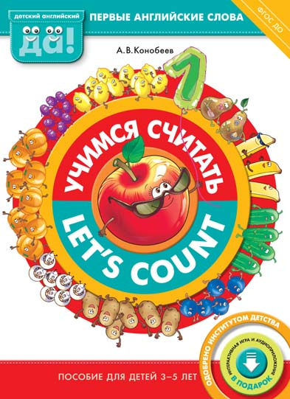 | 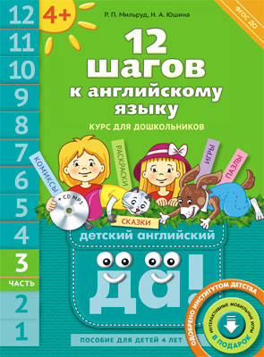 | 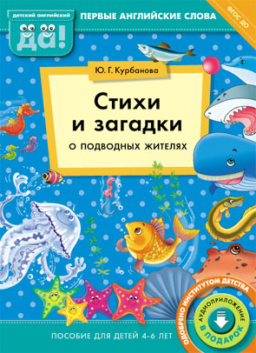 | 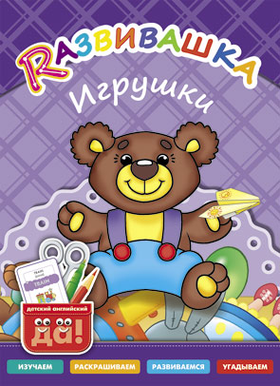
Let’s count | 12 шагов к английскому языку | Стихи и загадки  о подводных жителях | Развивашка. Игрушки
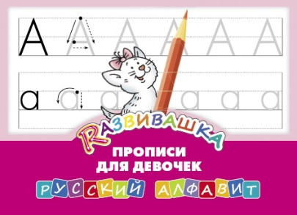
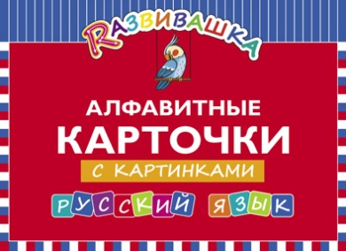

Алфавитные карточки с картинками. Русский язык Прописи для девочек. Русский алфавит

В презентации представлена выпускаемая нами продукция (ссылка на презентацию).
Для удобства и оперативного оформления заказа присоединены файлы с договором и спецификацией.
Учебные пособия, а также аудиодиски, электронные приложения и обучающие программы можно заказать непосредственно в издательстве любым удобным для вас способом (по телефону, электронной почте и т.д.).
Издательство регулярно проводит акции, с которыми вы можете ознакомиться на сайте издательства.
Приобрести любую продукцию издательства можно в интернет-магазине издательства “Титул” (www.titul.ru). Магазин работает круглосуточно, оплатить покупки можно с помощью банковской карты, банковским или почтовым переводом и другими способами.
У нас вы можете заказать электронную доставку обучающих компьютерных программ и электронных учебных пособий.
Покупка в нашем интернет-магазине — гарантия оперативного исполнения заказа и оптимального сочетания цены и качества.

С уважением, коммерческий отдел издательства “Титул”

Если это письмо попало к вам по ошибке или вы больше не хотите получать информационные сообщения от Издательства «Титул», просто сообщите нам об этом.

